2011年普通高等学校招生全国统一考试
文科综合能力测试政治解析（大纲版）

说明：本卷为大纲版全国卷Ⅰ，适用地区为河北、广西、贵州、云南、甘肃、内蒙古、青海、西藏、湖北。
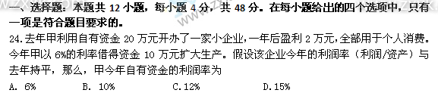【答案】C
【解析】首先算出去年的利润率2÷20=10%；今年的所有资产（包括借的资金10万元）是20+10=30万元，因为利润率和去年的一样，今年的利润是：毛利润30万元×10%=3万元，还要扣掉利率10万×6%=6000元；今年的纯利润应该是2.4万元。那么今年甲自有资金利润率为2.4万÷20万=12%.本题选C。
25. 2000年至2010年，我国经济高速增长，对外贸易快速发展。机电产品和高新技术产品的贸易统计数据如图 6：
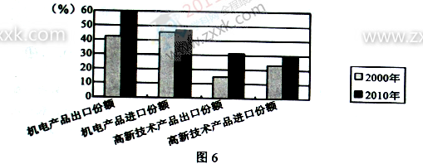
从图6可以看出我国
①进出口产品结构更加优化 ②进出口对GDP拉动作用逐渐增强
③开放型经济水平进一步提升 ④全方位对外开放格局已经形成
A． ①② B. ①③ C. ②③ D. ③④
【答案】B
【解析】本题是根据图表，解读我国对外贸易的发展。因为从图中可以看出，机电产品出口，高新技术产品出口比2000年都有大幅增长，可以得出我国的进出口产品结构比原来更加合理和优化，①正确；②与题目无关，图表并没有说明进出口与拉动GDP的作用，不选；③正确，因为是体现了“引进来”和“走出去”相结合的对外开放策略；④与题

目无关，这里是进出口产品的结构问题，不是对外开放的格局问题，所以本题选B.
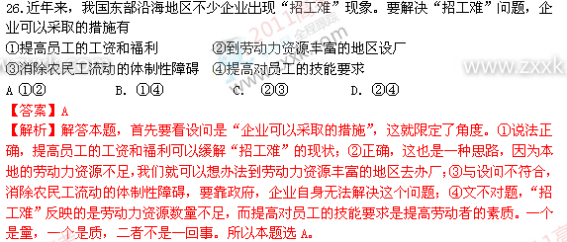27. 今年上半年，我国一些地区出现蔬菜收购价格下跌、销售不畅的现象。为减少菜农损失，各级政府采取了一些相应的措施。下列措施中，有助于解决“菜贱伤农“问题的是
①加强种植技术培训，提高农业劳动生产率 ②建立供求信息平台，调整蔬菜种植结构
③减少蔬菜流通环节，提高产品附加值 ④实行蔬菜价格保护，加大农业补贴力度
①③ B. ①④ C. ②③ D. ②④
【答案】D
【解析】首先要读懂材料的中心。菜贱伤农，是菜价低，销售不畅。解决这个问题，一个是稳定蔬菜的价格，另外是解决蔬菜的销售问题。①不选，因为农业劳动生产率的提高带来的是蔬菜价格的下降；②正确，这样能让农民了解市场的需求，科学合理的种植，能解决销路问题；③不选，减少流通环节和提高产品附加值都无法让农民真正获益。④正确，这是政府在运用宏观调控手段，对农民的权益进行保护。本题选D。
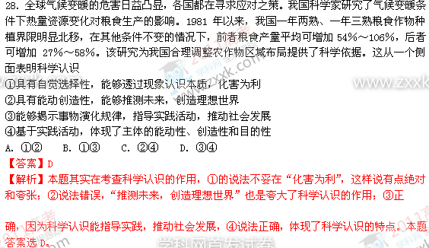某农牧区由于长期滥垦草原、超载放牧，不仅没有改变经济落后的面貌，反而导致自然环境的严重破坏，草原承载力急剧下降。践行科学发展观以来，农牧民改变以往的经济发展方式，根据当地自然条件种植沙柳资源林，大力发展沙柳加工业，不仅促进了经济发展．也保护了生态环境。回答29一30题。
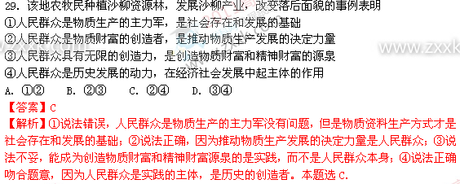30．农牧民落实科学发展观，建设生态文明取得明显成效，得益于他们
①以经济效益为中心，积极促进沙柳产业发展
②尊重自然规律，完整地保护当地的自然面貌
③从该地实际出发，因地制宜发展沙柳种植业
④发挥自觉能动性，做到人与自然的和谐相处
A．①② B．①④ C．②③ D．③④
【答案】D
【解析】①说法错误，不应该是“以经济效益”为中心，题目中的农牧民的做法是经济效益和社会效益的统一；②说法错误，尊重自然规律没有问题，但是“完整”地保护当地的自然面貌说法不科学；③和④说法正确，且吻合题意。本题选D。
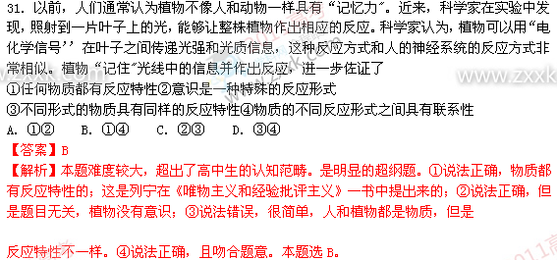32. 从2005年开始，一个名为“公共预算观察”的志愿者团队每年向若干中央部委和许多地方政府提出查看预算案的申请。近几年每到“两会”期间，社会公众都会对政府预算公开问题给予极大关注。2009年底，国务院提出争取3年内实现向社会公开全部部门预算。社会公众要求政府预算公开体现的公民权利是
①了解公共事务的知情权 ②对国家机关的监督权
③管理公共事务的参与权 ④分享公共服务的平等权
A. ①② B. ①③ C. ②④ D. ③④
【答案】A
【解析】本题考查公民的政治权利。本题是问“社会公众要求政府预算公开体现的公民权利”很明显属于公民的知情权，监督权，不涉及表达权和平等权，所以排除③④。本题选A。
33.根据全国人大标准的中央预算，2011年我国城镇职工基本医疗保险、城镇居民基本医疗保险和新型农村合作医疗保险参保率将提高到90%以上，新型农村合作医疗和城镇居民基本医疗保险的财政补助标准由人均120元提高到200元，中央财政为此安排760亿元，比上年增长35.7%。上述财政安排所体现的政府职能是
A.平均分配国民财富 B.提高医疗卫生服务
C.完善医疗卫生体制 D.健全社会保障体系
【答案】D
【解析】本题不要从字面的意义上去理解。虽然材料说的是医疗保险问题，但是这属于政府在履行公共服务职能，而社会保障体系内容是公告服务职能的重要内容。本题选D.
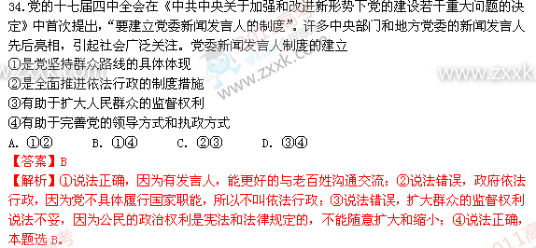35.2011年4月，巴西、俄罗斯、印度、中国和南非五国在中国三亚举行的金砖国家领导人的第三次会晤，就金砖国家合作机制及共同关心的国际和地区问题进行了坦诚深入的讨论，达成广泛共识。金砖国家合作机制
①以成员国利益完全一致为基础 ②是建立国际新秩序的重要力量

③是当今时代主题发展变化的产物 ④是新兴市场国家对话合作的平台
A. ①③ B. ①④ C. ②④ D. ③④
【答案】C
【解析】①说法错误，成员国利益不可能完全一致；②说法正确，因为金砖国家是世界格局的新兴力量，主张建立国际新秩序；③说法错误；当今世界的主题是和平与发展没有变化，④说法正确，新兴市场国家与金砖国家身份符合。本题选C。
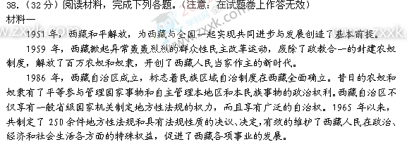材料二
民主改革50多年来，西藏经历了从黑暗走向光明、从落后走向进步、从贫穷走向富裕、从专制走向民主、从封闭走向开放的光辉历程，实现了由封建农奴制向社会主义制度的历史性跨越，经济建设取得了巨大成就。
据统计，1959年至2010年，西藏生产总值由1.74亿元增长到507.46亿元。2010年西藏的经济增长率为12.3%，比全国平均水平高2个百分点。1959年至2008年，中央财政向西藏的财政转移支付为2.019亿元，平均增长过12%。“十二五”期间，中央财政计划对西藏的财政补助达到2124亿元。
（1）结合材料一，说明西藏实行民族区域自治的根据，并分析民族区域自治对西藏经济社会发展的作用。（12分）
（2）结合材料二和所学经济知识， 说明中央财政支持对西藏经济社会发展的意义。（8分）
（3）运用处理社会关系的实践推动社会发展进步这一原理，结合材料分析西藏实现跨越式发展的原因。（12分）
【答案】(1)根据：民族区域自治制度是我国的一项基本政治制度，在西藏地区实行民族区域自治符合我国的国情和西藏的实际。是国家的集中统一领导与西藏区域自治的有机结合，有助于增强中华民族的凝聚力，促进国家富强和西藏的繁荣，维护国家的统一和安全。
作用：使西藏自治区充分享有广泛的自治权，保障了西藏人民当家作主的权利；能够自主管理本地区、本民族内部事务，提高了对公共事务的管理效能；巩固和发展了平等团结互助和谐的社会主义民族关系，促进了西藏经济社会的发展。

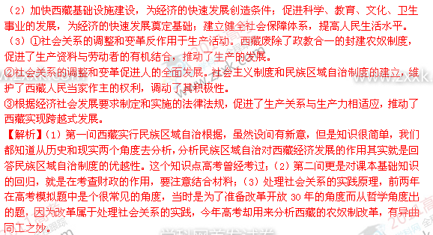
39.(60分)分析图文资料，完成下列各题。（注意：在试题卷上作答无效）
祖国西北，地域广阔。复杂多样的自然环境，农牧并存的人文特征，使这里成为各民族繁衍生息、交流融合的家园。陕、甘、宁等地区曾是周、秦、汉、唐立国之基。现代历史上，这里孕育了中国革命的圣地。西北的全面开发与社会经济发展，必将为中华民族的伟大复兴作出新的贡献。
材料三
延安市位置见图9。延安市土地面积约370万公顷，人均页1.7公顷，且土层深厚，适生作物众多；属温热带季风气候，四季分明，日照充足，昼夜温差大；矿产资源丰富，已探明地下矿藏10多种，其中是有储量7.5亿吨，煤炭71亿吨。延安拥有丰厚的旅游资源，目前可供游览的国家级、省级文物保护单位47处，如黄帝陵、黄河壶口瀑布、延安宝塔山等。
（5）根据延安地区的资源条件，运用所学知识就延安产业经济发展提出建议并说明理由（10分）
材料四
20世纪上半叶，中国共产党在延安写下了辉煌的一页。从1935年到1948年的13年间，延安经历了抗日战争、解放战争以及整风运动、中共七大等影响和改变中国历史进程的重大事件。中国共产党以马克思主义为指导，结合中国实际，克服了“左”右倾机会主义的影响，确立了毛泽东思想在全党的指导地位。中国共产党从中华民族的最高利益出发，推动建立了抗日民族统一战线，领导敌后抗日斗争，取得了抗日战争的伟大胜利，奠定了新民主主义革命在全国胜利的基础。中国共产党取得这些伟大的成就的根本原因，就在于坚持了马克思主义基本原理与中国实际相结合。
（6）结合材料和所学哲学知识，说明坚持马克思主义基本原理与中国实际相结合的历史和现实意义。（10分）
